[Linux下最完整的Samba服务器配置攻略](http://blog.chinaunix.net/uid-23069658-id-3142052.html) 2012-03-21 12:53:21

分类： LINUX

关于Samba，大家有没有这种感觉，弄了N久丫的死活不喘气儿。找来各种“哥”和“姐”，发现全是“详解…配置专题”，看了半天不知道别个在说什么，好不容易找了个简单的教程，从头到尾跟着做，尼玛，浪费时间精力不说，就是跑不起来。是不是有种吐血的生理反应了。唉，不会写文档的娃，伤不起啊。而本文实现的是Linux和Windows间资源互通的问题：在Linux下架设Samba服务器，在Windows下来访问。

1、  下载及安装Samba

        推荐用yum来安装，这样它可以自己解决包的依赖关系，省时、省事又方便。一条命令搞定：

**yum -y install samba**

2、  配置Samba

        关于Samba的配置网上资料一大堆，可照着很多教程一步一步做下去发现最后就是用不了，郁闷至极啊。

        我的目的不是多仔细，多深入的教你Samba的好，而是教会你如何快速的可以将Samba用起来，因此安全性方面的东西考虑的不是很多。但为了照顾到大家不同档次的水平和口味，我还是尽可能的多写一些东西。

        首先，我强烈的建议大家在修改系统原有任何文件的时候一定要养成“先备份，后修改”的好习惯，相信我，这个习惯会为侬节约很多不必要浪费的时间。接下来我要做的是将/home/目录下的用户“koorey”的主目录给挖出来，供我在windows下访问。步骤如下：

       1). 备份Samba的配置文件：**cp  /etc/samba/smb.conf  /etc/samba/smb.conf.bak**

       2). 网上很多教程说针对/etc/samba/smb.conf文件要在[global]字段中加入下配置项：

**dos charset = GB2312　←将Windows 客户端的文字编码设置为简体中文 GB2312**

**unix charset =GB2312　←指定Samba所在的CentOS服务端新建文件或目录时的编码为 GB2312**

**display charset= GB2312　←指定使用SWAT（一种通过浏览器控制Samba的工具）时页面的默认文字编码**

**directory mask =0777　←指定新建目录的属性（以下4行）**

**force directorymode = 0777**

**directorysecurity mask = 0777**

**force directorysecurity mode = 0777**

**create mask =0777　←指定新建文件的属性（以下4行）**

**force createmode = 0777**

**security mask =0777**

**force securitymode = 0777**

        声明：我没有加这些配置，而且在我在共享出来的目录里添加，修改删除文件都没任何问题，还没有乱码现象。

        我在/etc/samba/smb.conf文件的末尾之添加如下字段：

**[koorey]**

**comment = koorey**

**path = /home/koorey**

**writable = yes**

        3). Linux中/etc/passwd里的用户和Samba里的用户几乎没啥关系，硬说有的话，那就是：Samba的所有用户都必须是系统里已存在的用户。我们要授权系统用户访问Samba的话，通过命令：

**smbpasswd  -a   koorey** #添加用户koorey到Samba用户数据库中

        这条命令输入完后，会提示为新建的用户koorey设置访问密码。最后再执行一下**service smb restart**命令就OK了。至此，Samba服务器就架设好了。不信？为啥？因为后面还有章节，哈哈，说的没错。理论上说确实已经架设好了，可千万不要忽略了Linux的安全机制的存在：iptables和selinux。其中本人就吃了selinux不少苦头。因为只弄了iptables，却忘记了selinux这个牛叉叉的家伙。关于iptables本人会在后面的博客从头到脚，从里到外，循序渐进的以此和大家交待它的来龙去脉。当然，如果你感兴趣的话。

3、  在对待iptables的问题上：

        普通青年：直接在命令行敲…

**service  iptables stop**。

        文艺青年：依次在命令行敲…

**iptables -I RH-Firewall-1-INPUT 5 -m state --state NEW -m tcp -p tcp --dport 139 -j ACCEPT**

**iptables -I RH-Firewall-1-INPUT 5 -m state --state NEW -m tcp -p tcp --dport 445 -j ACCEPT**

**iptables -I RH-Firewall-1-INPUT 5 -p udp -m udp --dport 137 -j ACCEPT**

**iptables -I RH-Firewall-1-INPUT 5 -p udp -m udp --dport 138-j ACCEPT**

**iptables-save**

**service iptables  restart**

4、  同样，在对在selinux的问题上：（这丫的把我坑惨了呀）

        普通青年：直接在命令行敲…

**setenforce 0**

**vi /etc/selinux/config**

        将SELINUX=enforcing改为SELINUX=disabled为开机重启后不再执行setenfore节约光阴。

       文艺青年：依次在命令行敲…

**setsebool -Psamba_enable_home_dirs on**

**setsebool -Psamba_export_all_rw on**

       完事儿之后再：**getsebool  -a  | grep  samba**一把，你懂得…

5、最后在Windows系统里，访问结果如下：

[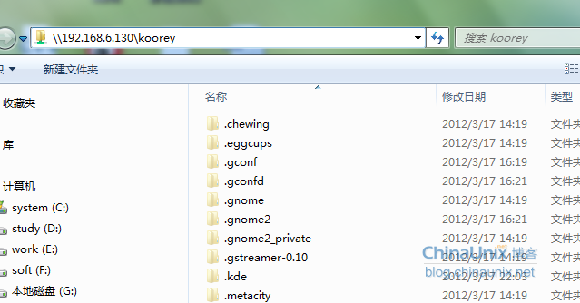](http://blog.chinaunix.net/attachment/201203/21/23069658_1332333386cJlQ.png" \t "http://blog.chinaunix.net/_blank)

6、打完收工。

      不管你是普通青年还是文艺青年，如果你是一步一步照着做下来的，结果最后Samba还不通，请留言告诉我。